Jueves
08
de Octubre

Segundo de Primaria
Conocimiento del Medio

Vemos y sentimos

Aprendizaje esperado: Reconoce los órganos de los sentidos, su función y practica acciones para su cuidado.

Énfasis: Experimentar con una diversidad de texturas y hacer predicciones a partir de las sensaciones para reconocer que el conjunto de los sentidos nos permite tener más y mejor información sobre el mundo.

¿Qué vamos a aprender?

Aprenderás acerca del sentido de la vista y del tacto, y cómo te permite obtener información de lo que está a tu alrededor; a través de diferentes actividades.

Explorarás con una diversidad de texturas, colores y otras características como la temperatura, para conocer más sobre el mundo.

Reflexionarás y reconocerás la importancia del sentido del tacto, así como su relevancia para tener información del ambiente y acciones para su cuidado.

¿Qué hacemos?

Reflexiona y contesta lo siguiente. Qué prefieres hacer:

- ¿Dibujar un paisaje o ver una película?
- ¿Tocar un instrumento musical o hacer un experimento?
- ¿Tocar una pared o tocar un pétalo de una flor?
- ¿Ver una mariposa o ver una hoja de una planta?

Los sentidos de la vista y del tacto te permiten elegir entre diversas posibilidades, y juntos te proporcionan información más precisa acerca de lo que te rodea. Por ejemplo, con el sentido del tacto puedes percibir la textura de una flor y con el sentido de la vista puedes conocer de qué color, tamaño y forma son sus hojas o pétalos.

Si tienes tu libro de texto de Conocimiento del Medio, Segundo grado, realiza las actividades que se encuentran en la página 26.

https://libros.conaliteg.gob.mx/P2COA.htm?#page/26

1. Memorama de texturas.

Pide a tu mamá, papá o a un adulto que te acompañe, que te ayude a colocar en una mesa tarjetas que al reverso tengan diversas texturas y colores, pueden ser una servilleta, esponjas, fibras, un papel bond de color, hojas de papel de estraza, hojas secas de árbol, pedacitos de un lápiz, lija, cartón corrugado, un pedazo de bolsa de plástico, papel crepe, entre otros. Jueguen a memorama de texturas.

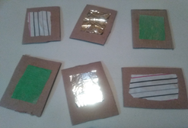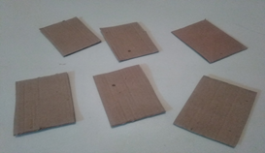

- Las instrucciones para jugar son las mismas que para el juego de memoria, en la mesa se coloca todas las tarjetas con la cara de cartón hacia arriba y la textura hacia abajo.
- Uno de los jugadores se tapa los ojos tapados toca y levanta las tarjetas cuando consideren que son pares, y así sucesivamente hasta encontrar todos los pares de las tarjetas.
- Después se destapa los ojos, observa los pares de tarjetas y describe si corresponde a las mismas texturas, así como qué otras características pueden percibir en las texturas de las tarjetas; por ejemplo, si los colores son iguales o diferentes.
- Al finalizar el juego explicarán cómo se sintieron.

El sentido del tacto y de la vista permiten obtener información complementaría que te enseña más de lo que te rodea.

Observa detenidamente la imagen y conteste las preguntas.

Fuente: https://unsplash.com/photos/3snKY0XMKwg

- ¿Qué lugar crees que sea?
- ¿Será fin de semana? ¿Cómo lo puedes saber?
- ¿Qué cosas agradables puedes observar?
- ¿Hay cosas desagradables?
- ¿Qué sentido utilizaste para obtener información?
- ¿Por qué sin estar ahí puedes saber algunas cosas de cómo es ese lugar?

Lo importante del sentido de la vista es percibir sensaciones y obtener información de diversos lugares.

Actividad 3

Piensa en cinco acciones donde se utiliza el sentido de la vista y del tacto al mismo tiempo. Por ejemplo:

Actividades
1 | Separar objetos por el mismo color y textura.
2 | Elaborar una figura con los dedos.
3 | Elegir una prenda de vestir.
4 | Detener algún objeto peligroso que venga hacia ti por ejemplo, una pelota.
5 | Percibir si un alimento está caliente o muy frio.
6 | Escribir

La importancia que tiene el sentido de la vista y del tacto en las actividades que realizas diariamente es que te permiten que te relaciones con lo que tienes cerca y lejos, percibir los objetos que están fríos o calientes y las sensaciones que te agradan o desagradan, así como comprender el mundo en el que vivimos.

Pide ayuda algún familiar para que tome todas las medidas de precaución y evitar un accidente, en una mesa coloca tres recipientes: uno con agua fría, otro con agua tibia y otro con agua caliente.

Percibe la temperatura (frío o caliente) del agua que contiene cada uno de los recipientes, utilizando tu sentido de la vista y del tacto.

¿Qué observas en cada recipiente? ¿Cómo puedes saber la temperatura del agua de cada uno? ¿Si solo utilizarán el sentido de la vista como pueden saber la temperatura del agua? y ¿Si acercas un poco la mano, no introduciéndola, percibirías la temperatura? Recuerda, siempre bajo el cuidado de un adulto.

El sentido del tacto y de la vista permiten obtener información de lo que te rodea e identificar cuando te expones a un riesgo, por ejemplo, te advierte si un objeto está frío o caliente y así poder llevar a cabo acciones que te ayuden a prevenir accidentes.

Esta actividad se trata de manipular algunos materiales para describir las características que percibes con el sentido de la vista y del tacto.

Registra en una tabla tus percepciones:

 | ¿Qué ves?  Colores (amarillo, rojo, blanco), tamaño (pequeño o grande), forma (circular o cuadrado) | ¿Qué sientes?  Texturas (Áspero, suave, rugoso, liso, duro, blando, entre otros)
- Crema de afeitar
- Pinzas
- Plátano
- Cacahuates
- Cactus
- Espejo
- Florero pequeño

¿Qué has aprendido con esta actividad?

Utilizando los dos sentidos (vista y tacto) puedes saber más de las características de los objetos y a través de ellos, puedes obtener información de todo lo que te rodea.

Para esta actividad necesitas una maceta con una planta, observa y descríbela utilizando solo el sentido de la vista, por ejemplo, su color, tamaño y forma, regístralo en la siguiente tabla en la columna “Solo con el sentido de la vista”.

Posteriormente, toca la planta, y describe lo que percibes, y lo anotas en la columna de “Con el sentido de la vista y del tacto”.

Solo con el sentido de la vista. | Con el sentido de la vista y del tacto.
Por ejemplo: tamaño, color, forma | Liso, rugoso, suave, duro, etc.

Mediante el sentido del tacto y la vista puedes obtener información más precisa y complementaria para identificar los objetos que te rodean.

El sentido de la vista y del tacto se complementan para poder obtener información de lo que te rodea, y poder conocer y aprender más sobre el mundo.

Para concluir con esta sesión veremos lo más importante que aprendiste.

El sentido de la vista y del tacto te permiten:

- Obtener información de lo que te rodea.
- Realizar con mayor precisión tus actividades diarias.
- Poder conocer y aprender más sobre el mundo.

Si te es posible consulta otros libros y comenta el tema de hoy con tu familia.

¡Buen trabajo!

Gracias por tu esfuerzo.

Para saber más:
Lecturas

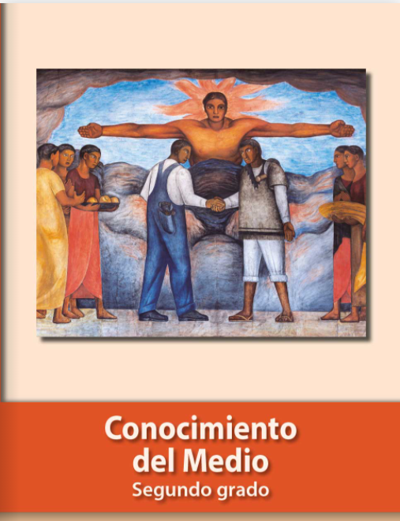
https://libros.conaliteg.gob.mx/P2COA.htm

